МБОУ «Черновская ООШ»
http://chern.org.ru

Конспект выступления по теме:


«Использование интерактивной обучающей среды JClic на уроках в школе»

Учитель английского языка
Николай Александрович Тюнин
tyunins@gmail.com

2012 г.

JClic — представляет собой набор бесплатных программных приложений под лицензией GNU General Public License. JClic — это среда создания приложений для осуществления различных видов учебной деятельности: тесты, задания на ассоциации, упражнения с текстом, кроссворды, пазлы и т.д.
Программа JClic написана на языке Java и работает в различных операционных системах: Windows, Linux, Mac OS X и Solaris.
Разработка проекта JClic в настоящее время ведется на веб-портале Департамента университетских исследований и информационного общества (DURSI) правительства Каталонии.
Программа JClic включена в пакет свободного программного обеспечения EdUbuntu и всегда доступна из репозитория.
JClic интегрируется с образовательной средой Moodle.
JClic можно использовать в системе Activ Classroom с интерактивными досками Mimio и Promithian

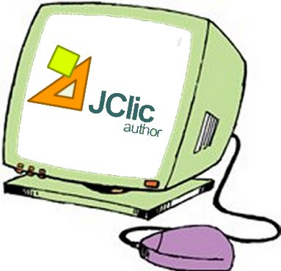
JClic является последней версией Clic, инструмента для создания дидактических мультимедийных приложений. В течение прошлых десяти лет много педагогов использовали его, чтобы создать интерактивные действия, которые работают над методами обучения из различных областей школьной программы от детского сада до среднего образования..
JClic использует в своих интересах тот факт, что Интернет развился и что компьютеры стали намного совершеннее технически, особенно в области графики.
Цели JClic:
- Сделать возможным использование приложений Clic он-лайн непосредственно из Интернета.
- Поддерживать совместимость с приложениями, уже существующими в Clic.
- Использование JClic на различных платформах и действующих системах.
- Использовать стандартный формат в файлах действия Clic, который делает их совместимыми с другими приложениями и который позволяет их лёгкую интеграцию в базы данных различных ресурсов.
- Расширить контекст для сотрудничества и обмена материалами между школами и педагогами из разных стран и культур, облегчая преобразование и адаптацию программы и создаваемых действий.
- Соберать предложения для улучшения и расширения программы, которые представили пользователи.
- Сделать возможным рост программы через сотрудничество между различными командами программистов.
- Создать более сильную, более простую, но более интуитивную среду для создания действий, адаптируясь к современным графическим средам пользователя.

JClic состоит из 3 приложений::
- JClic

Это - основная программа и используется, чтобы просматривать и выполнять действия. Она позволяет нам создавать и организовывать библиотеки проекта и выбирать между различными графическими средами и функциями
- JClic Author

Этот инструмент позволяет нам создавать, изменять и тестировать проекты JClic в очень понятной интуитивной визуальной среде. Он также предлагает возможность изменения пакетов, сделанных с Clic 3.0, публикацией действий на веб-странице или автоматического создания файлов для установки проектов JClic, в более новом формате.
- JClic reports

Модуль, который позволяет нам управлять базой данных, где собираются результаты, полученные студентами при выполнении действия в проектах. Работая онлайн, программа также предлагат возможность создания статистических отчетов о результатах.
Используемый инструмент программирования - язык Java, формат для сохранения данных - XML.
Важно отметить, что при использовании JClic и создании новых действий, совсем не обязательно знать, как программировать на Java или записывать XML документы, точно также как раньше не нужно было знать, что Clic3.0 использует язык C++ .
Чтобы использовать JClic, Вы, должны установить версию 1.3.1 виртуальной машины Java (или выше) так же как цифрового сертификата и различных дополнений. В первый раз, когда Вы посещаете сеть, которая содержит апплет JClic, следует проверить существование этих компонентов и если они не присутствуют перейти на страницу, где можно загрузить их.

Типы действий
JClic позволяет создавать 7 базовых типов действий:
- Ассоциативные игры .Пользователь должен обнаружить отношения (связи) между двумя группами информации.
- Игры памяти или на запоминание (pelmanism). Пользователь должен обнаружить скрытые одинаковые или связанные между собой пары элементов.
- Исследование, идентификация и получение информации изучаемой предметной области. Т.е. это может быть представление материала, изучаемой темы, модуля, иниты и т.д..
- Загадки (Puzzles), на упорядочевание информации. Это может быть текст, изображение или звук или всё сразу.
- Действия, связанные с письменным ответом, который может быть одним словом или предложением.
- Текстовые Действия, являющиеся упражнениями, основанными на словах, предложениях, письмах и параграфах в тексте, который должен быть закончен, понят, исправлен или приведен в порядок. Тексты могут также содержать изображения и окна с активным контентом.
- Поиск слов и кросворды интерактивные разновидности этих известных развлечений .
У некоторых из этих типов есть разновидности, который дает нам 16 различных возможностей:
Тип |  | Опмсание
Ассоциаця | Простая | Есть две группы информации с тем же самым рядом элементов. У каждого элемента оригинальной группы есть копия во второй группе.
Ассоциаця | Комплексная | Есть также две группы информации, но они могут содержать различный ряд элементов и между ними могут быть различные типы отношений.
Память |  | Этот тип деятельности состоит из обнаружения пар элементов, скрытых в окнах. Пары могут быть сформированы двумя идентичными частями или двумя элементами, связанными друг с другом. Напрмсер: графический и звуковой образ. Цель состоит в том, чтобы найти все пары в окнах, последовательно их открывая.
Исследование |  | Вам показывают начальную информацию и когда Вы нажимаете на нее, Вам показывают другую информацию в зависимости от элемента, который Вы выбрали. Например: нажав на картинку, квидем написание слова или кслышим его произношение.
Идентификация |  | Вам дают одну информацию, и Вы должны нажать на те элементы, которые выполняют определенные условия.
Информационный экран |  | Здесь может размещаться любая информация, начиная от реквизитов автора, до ввода нового материала. В принципе это такой же слайд, как и в компьютерных презентациях .
Загадка  Puzzle | Двойная | Две панели. В одном перепутана информация, а в другой пусто. Вы должны восстановить объект в пустой панели, беря части из другой панели одну за другой.
Загадка  Puzzle | Взаимозаменяемая | Только одна панель. Информация в панели перепутана. При каждой попытке меняются местами две части, пока информация не встанет в правильном порядке.
Загадка  Puzzle | "Пятнашки" в англ. варианте Hole | Используя только одну свободную ячейку, нужно восстановить информацию. Игра напоминает всем известные "Пятнашки"
Текст | Дополнить текст | Вы убираете определенные части текста (буквы, слова, знаки препинания, предложения), и пользователь должен заполнить их.
Текст | Заполнить пропуски | Определенные буквы, слова, фразы или предложения скрыты или замаскированы (написаны с ошибкой и т.п.) Их нужно восстановить или исправить. Это можно сделать двумя способами: выбрать из предложенных вариантов или напечатать заново.
Текст | Идентифицировать Элементы | Пользователь должен нажать на определенные слова, буквы, числа, символы или знаки пунктуации.
Текст | Упорядочить элементы | В момент проектирования деятельности перепутаны некоторые слова или параграфы, и пользователь должен поместить их в правильный порядок.
Письменный ответ |  | Для каждого из элементов должен быть написан соответствующий текст.
Кроссворд |  | Пользователь должен заполнить слова в панели согласно определению для каждого. Определения могут быть написаны, графические или звуковые. Программа автоматически показывает определения двух слов, которые пересекаются, где курсор находиться в данный момент.
Поиск слов |  | Слова спрятаны в таблице среди букв, которые выставляются случайным образом.  Игра может быть связана с другим содержанием, когда, сведения (текст, звук, изображения или мультипликации) появляются, когда найдено новое слово.

JCic Player
Основная программа JCLIC позволяет Вам видеть и выполнять действия с жесткого диска, не будучи соединенным с Интернетом (может и из локальной и глобальной сети).

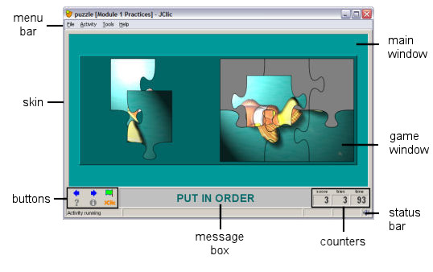
Главное окно содержит все элементы. Оно может быть с различными цветами, текстурами и иметь изображения на заднем плане.

Игровое окно - область, где действие имеет место быть. Оно показывает контент панелей. Оно может содержать одну или две панели в зависимости от типа действия, и они могут быть расположены где угодно в главном окне.

Окно сообщения обычно появляется внизу экрана. У действий может быть три типа сообщений: начальное сообщение, которое появляется вначале, заключительное сообщение, которое появляется, когда действие было сделано и сообщение, указывающее на ошибку, которая может появиться, когда есть ограничение по времени или предел числу попыток.
Эти сообщения могут содержать записанный текст, изображения, звуковые анимации или комбинацию этих ресурсов.

Кнопки позволяют Вам получать доступ к различным функциям: следующие действие, возврат, повтор действия, вызов справки, дополнительная информация о правах и авторе. Кнопки могут иметь различный вид и быть расположены в различных местах согласно оболочке (или визуальной среде), которую использует JClic.
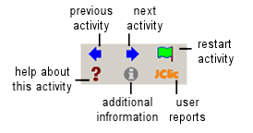
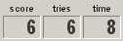
Счетчики указывают на число корректных предположений или попыток и потраченное время. Они обычно появляются справа от окна сообщения.
Когда создается проект, Вы можете решить, должны ли все кнопки или счетчики быть активными.

Строка состояния в нижней части показывает, что действие является активным или оно загружается. Направо значок показывает то же самое о звуке. Щелкая по этому значку, Вы можете временно активировать или деактивировать звук .
Оболочка, или визуальная среда, является фреймом, в котором показываются действия. Есть несколько вариантов «скинов» на выбор. Они различаются цветом, видом и расположением кнопок и счетчиков.

Строка меню, которая всегда является наверху главного окна, позволяет Вам получать доступ к различным функциям, чтобы использовать действия и конфигурировать программу.
Наиболее важные опции меню:
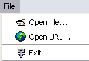
File:
Здесь Вы можете открыть файл, сохраненный на вашем компьютере или загрузить из Интернета. Здесь же можно покинуть программу.
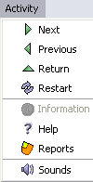
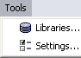
Activity:
Зеленая стрелка Вперед и Назад позволяет передвигаться от действия к действию. Эти стрелки эквивалентны кнопкам в главном окне проекта. Restart повтор действия. Стрелка Return возврат в предыдущее меню. От сюда также можно вызвать справку, окно отчетов и информацию о пользователе . И снова это меню дублирует кнопки. Sounds отключает или включает звук.
Tools (Инструменты):
Меню Configuration содержит 5 вкладок на которых Вы можете настроить программу.
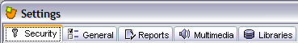
Security (безопасность):
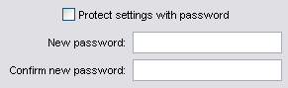
Паролем можно хащетить конфигурацию и библиотеку, которую Вы создали .
General Позволяет вам изменить вид, оболочку и язык JClic.
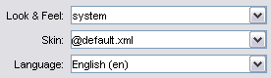
На вкладке Multimedia можно настроить мультимедиа систему и отключить или включить звуковые эффекты.
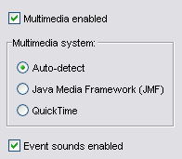
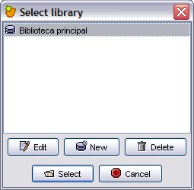
На вкладке Libraries Вы можете создавать, удалять или редактировать библиотеки проектов. Это то место, где вы сохраняете свои проекты JClic. Вы можете организовать их в папки, назначить кнопки и запускать воспроизведение..

Из меню Tools | Libraries Вы имеете доступ к секции проектов в библиотеке..
Используя кнопку Edit в окне Selection в библиотеке проектов, Вы открываете окно, где Вы создаете, удаляете или модифицируете папки и иконки.
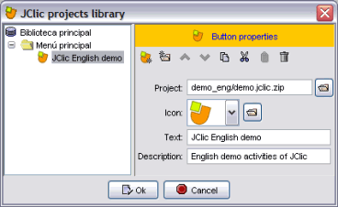
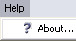
Help:
Показывает информацию о JClic, проект и действие, которое Вы используете, техническую информацию системы , а также текущие отчеты.


http://clic.xtec.cat/en/jclic/index.htm
- сеть для Clic и JClic, которую обязательно нужно посетить, если Вы хотите быть в курсе всего, что связано с программой.
Сеть доступна на трех языках, составлена из различных разделов:
Из раздела «Downloading and installation of JClic» может быть установлен JClic player, JClic-автор, JClic-report и механизм Java, который необходим для их работы.
Общая информация о программе, руководствах, курсах, FAQ и т.д., может также быть найдена здесь.
Очень важная часть сайта - Библиотеки Действий. Существует с 1992, когда появилась первая версия Clic. За это время библиотека выросла благодаря авторам, которые непрерывно передавали свои наработки на сайт. и которые могут использоваться всеми.
На сайте в настоящее время есть почти 700 проектов на 10 различных языках. До сих пор эти проекты создавались, используя Clic 3.0, и большинство было изменено на формат JClic. И старое и новые версии были сохранены.
Сайт оснащен механизмом поиска, который позволяет искать разработки по 5 критериям: предметная область, язык, уровень, заголовок, автор и описание.
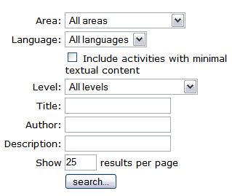
Есть также опция для того, чтобы поисковая система включала проекты с минимальным текстовым контентом, что позволяет использовать некоторые разработки без языковых барьеров.
Чем больше полей, которые могут быть заполнены, тем более точным будет результаты поиска.

По завершении выдается список, который дает информацию, относящуюся к предметной области, языку и уровню каждого проекта
Щелкая по заголовку проекта, получаем доступ к странице, где есть описание проекта, информации об авторе и его/ее адресе электронной почты, уровне и области образования, и дате, создания проекта. Есть также иллюстрация проекта.
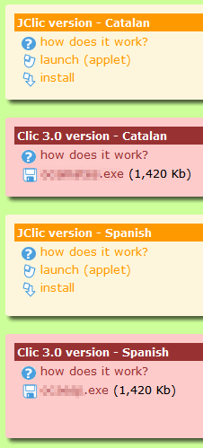
Ниже этой информации есть панель, где проект может быть открыт, чтобы работать онлайн (в апплете) или загружен и установлен на ваш компьютер, позволяет работать , без подключения к Интернету.
Если проект создавался, используя Clic, вторая панель позволяет старой версии также быть загруженной. Для запуска должно быть установлено на компьютере приложение Clic 3.0.
У некоторых проектов есть больше панелей, чтобы загрузить обе версии JClic или Clic 3.0, на разных языках.
Это действие например создавалось в каталонском использовании Clic 3.0.

Позже это было переведено на испанский.

Обе версии были адаптированы к JClic.

Каждая из панелей соответствует различной версии.

Другие разделы сайта: Clic 3.0, Сообщество, Документы, Поддержка, Инструменты и Поиск
Clic 3.0, Community, Documents, Support, Tools and Search

